  - 
لـــــــــــــــغتــي
أسئلة اختبار الفصل الدراسي (الثاني) للفترة الرابعة لعام الدراسي: 1437/ 1438هـ
اسم الطالبة : ...................................................... الصف : .........................................


المملكة العربية السعودية
وزارة التعليم
إدارة التعليم بمحافظة الجبيل
قسم الصفوف الأولية

الســـؤال الأول : أ/ اقرئي النص التالي ثم استخرجي المطلوب في الجدول الآتي :
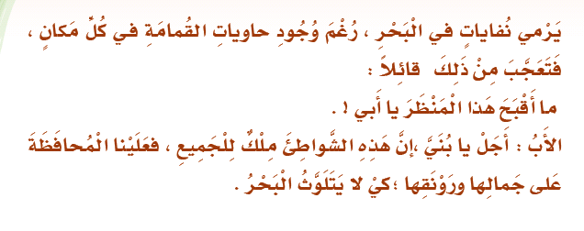
فعل مضارع | مد بالألف | تنوين كسر | اللام القمرية | جملة تعجب

المعيار | يصنف الكلمات في ضوء الحقول الدلالية |  |  | رقمه | 12
متقن | متقن | متقن | غير متقن | ملاحظة
100% | 90-> 100% | 80- >90% | %>80

السؤال الثاني : اكملي الفراغات التالية بكلمات من مكتسباتك حسب السياق المناسب :
بريقًا
منكبًا
ربانًا
ملاحاً
السائدة

- كان جابر بن حيان يمكث في مختبره ................... على إجراء التجارب الدقيقة .
- كان والد أحمد بن ماجد .............. معروفًا في البحر الأحمر .
- من مخترعات جابر بن حيان الحبر الملون الذي لا تمحوه النار بل تزيده وضوحًا و ............ وثباتًا .
- كان أحمد بن ماجد على دراية باللغات .................. في منطقته.
المعيار | يكمل عبارات قصيرة بكلمات من مكتسباته حسب السياق |  |  | رقمه | 15
متقن | متقن | متقن | غير متقن | ملاحظة
100% | 90-> 100% | 80- >90% | %>80

السؤال الثالث : : ارسمي علامات الترقيم ( النقطتين [ : ]و الفاصلة المنقوطة [ ؛ ]و علامة التعجب [ ! ] ) بين الأقواس فيما يلي :-
فتعجب من ذلك قائلا [ ] ما أقبح هذا المنظر يا أبي [ ]
المعيار | يرسم علامات الترقيم (النقطتين , الفاصلة المنقوطة , علامة التعجب ) في مواضعها الصحيحة |  |  | رقمه | 3
متقن | متقن | متقن | غير متقن | ملاحظة
100% | 90-> 100% | 80- >90% | %>80
ألف جابر عددا كبيرا من الكتب في علوم مختلفة , وله عديد من الاختراعات [ ] فهو أول من استحضر ماء الذهب

السؤال الرابع : اكتبي ما يملى عليك ؟
....................................................................................................................................................................................................................................................................................................................................................................................................................................................................................................................................................................................................................................................................................
المعيار | يكتب نصوصاً قصيرة في حدود(20-30) كلمة من الذاكرة البعيدة |  |  | رقمه | 11
متقن | متقن | متقن | غير متقن | ملاحظة
100% | 90-> 100% | 80- >90% | %>80

مع تمنياتي لكِ بالتوفيق يا صغيرتي ..

